RELATÓRIO — DIGITAL EXTREMO

1. Criadores do projeto
Integrantes:
- Ana Cecília da Silva Lopes Mendes
- Fernanda Yasmim Tavares de Andrade
- Alberto Manoel Diniz Da Silva
- Yasmim Alves de Souza Morais
- Maria Clara Ramos Cardoso
- Italo Gabriel Chaves Fonseca
- Ana Beatriz Garcia Queiroz
Responsabilidades de cada integrante:
- Líder de Sprint: Italo gabriel
- Arquiteto(a) de Código: Ana Cecília
- Designer / UX: Ana Beatriz
- Redator(a) de Conteúdo: Yasmim e Alberto
- QA / Testes: Maria Clara
- Documentador(a): Fernanda

2. Primeiro Projeto
Imagens: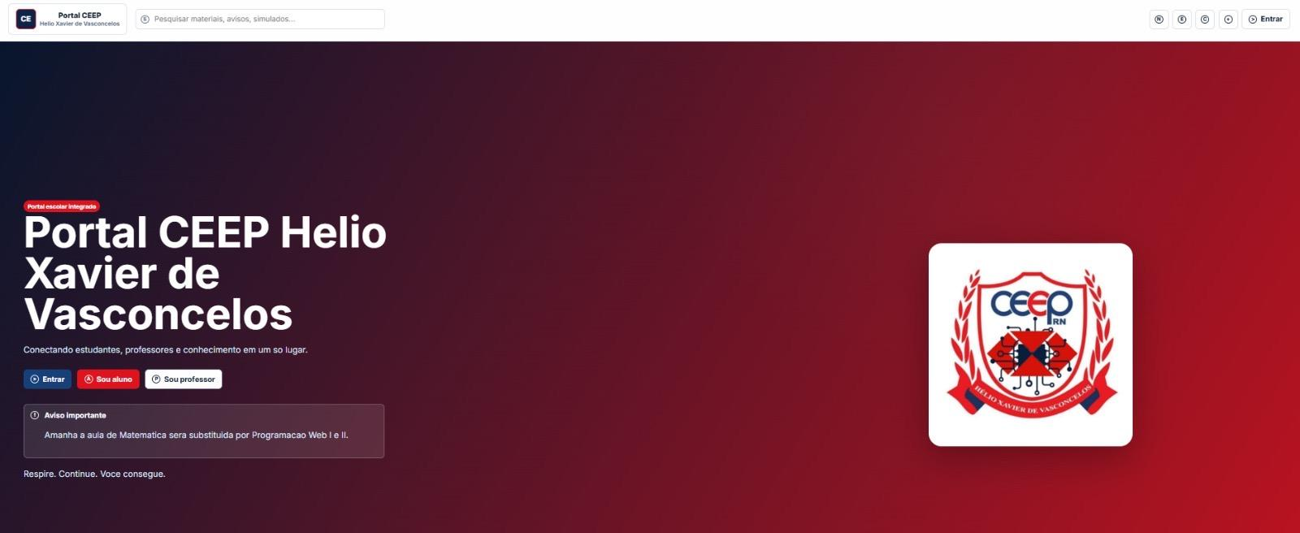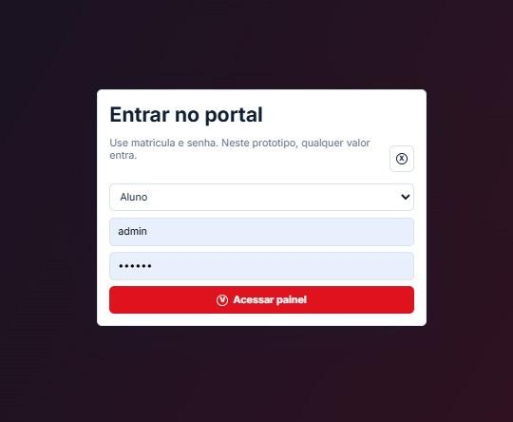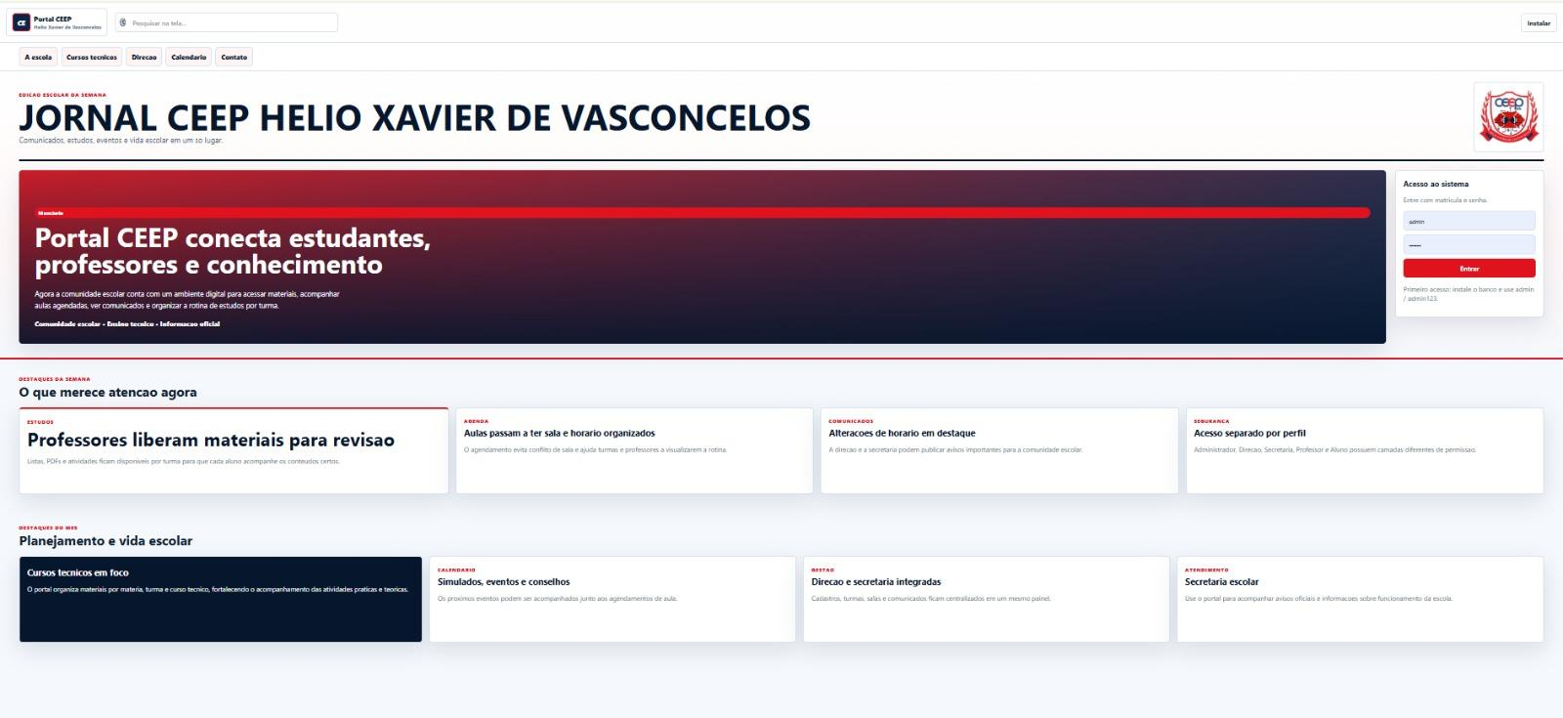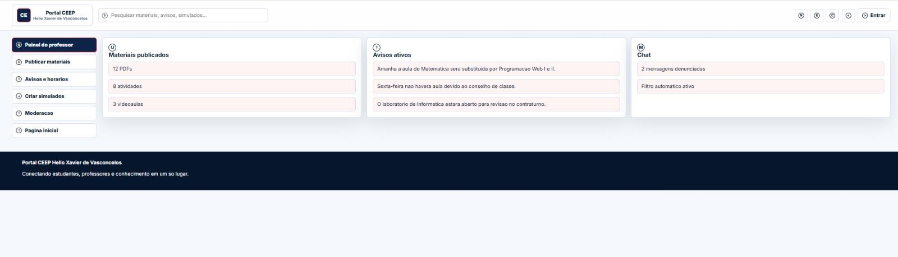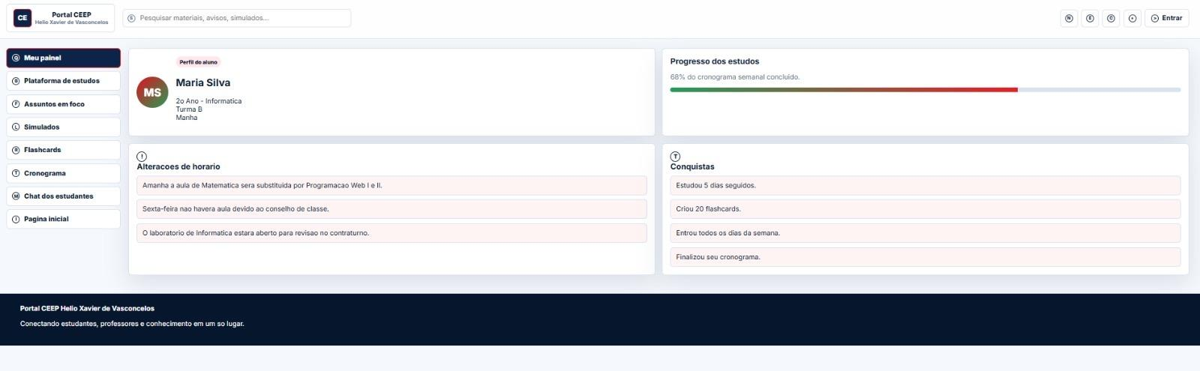

Nome do site: PROJETO PORTAL CEEP
Descrição do projeto:
O projeto consiste em um portal escolar integrado para o CEEP Hélio Xavier de Vasconcelos, reunindo ferramentas e informações para alunos e professores.

Estrutura do site:
O site possui uma página inicial, tela de login e áreas específicas para alunos e professores. Também conta com menus, barra de pesquisa, avisos, materiais, simulados, cronogramas e acompanhamento dos estudos.

Cores utilizadas:
As principais cores são vermelho, azul-escuro, branco, criando uma identidade visual relacionada à escola e deixando o site com uma aparência moderna.

Intuito do site:
O objetivo é facilitar a comunicação entre alunos e professores, organizar informações escolares e disponibilizar ferramentas que auxiliem nos estudos em um único lugar.

3. Segundo projeto
Nome do site: __________________________________
Descrição do projeto:

Estrutura do site:

Cores e identidade visual:

Intuito do site:

4. Terceiro projeto
Nome do site: __________________________________
Descrição do projeto:

Estrutura do site:

Cores e identidade visual:

Intuito do site:

5. Pontos positivos dos sites
Organização:

Design/aparência:

Facilidade de navegação:

Informações apresentadas:

Outros pontos positivos:

6. Pontos negativos e melhorias
O que poderia ser melhorado:

Problemas encontrados:

Sugestões de melhoria:

7. Comparação entre os projetos
Site que mais se destacou:

Por quê?

Site mais fácil de utilizar:

Site com melhor aparência:

Principais diferenças entre os projetos:

8. Avaliação do grupo
O que achamos dos projetos:

O que ficou bom:

O que poderia melhorar:

Nota que daríamos aos projetos: ______ / 10

9. Conclusão

O que aprendemos com o projeto:

